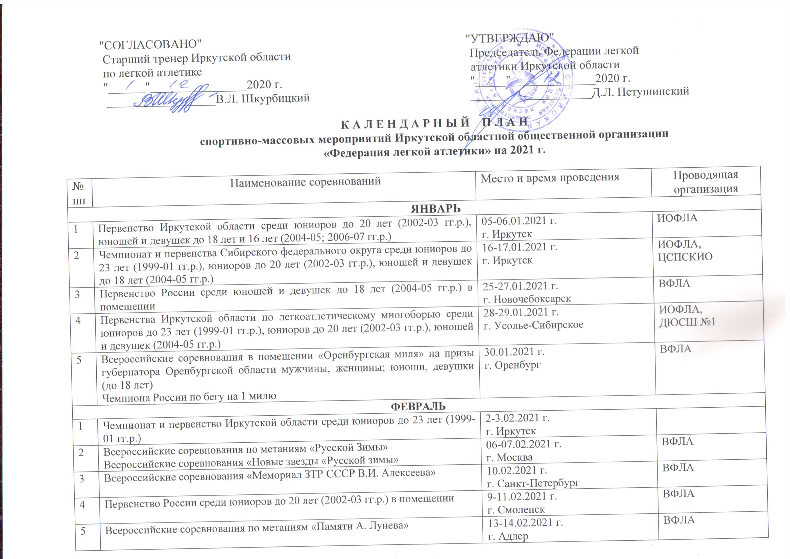
6 | Чемпионат России в помещении | 15-17.02.2021 г.  г. Москва | ВФЛА
7 | Чемпионат и первенства России по многоборью среди юниоров до 23 лет (1999-01 гг.р.), юниоров до 20 лет (2002-03 гг.р.), юношей и девушек до 18 лет (2004-05 гг.р.) | 18-20.02.2021 г.  г. Смоленск | ВФЛА
8 | Открытый чемпионат и первенство города Братска среди  юношей и девушек (2002-05 г.р.; 2006-07 г.р.; 2008-09 г.р.;  2010 г.р. и младше) , посвященных Дню Защитника Отечества. | 20-21.02.2021 г.  г. Братск
9 | Первенство Иркутской области среди юношей и девушек до 16 лет (2006-07; 2008-09 гг.р.) | 21-22.02.2021 г.  г. Иркутск | ИОФЛА, СШОР «Олимпиец», СШОР «Приангарье», СШОР «Юный динамовец»
10 | Фестиваль прыжков с шестом | 21.02.2021 г.  г. Москва | ВФЛА
11 | Первенство России среди юниоров до 23 лет (1999-01 гг.р.) в помещении | 23-25.02.2021 г.  г. Киров | ВФЛА
12 | Всероссийские соревнования в помещении памяти ЗРФК, ЗТ РСФСР и СССР В.Д. Самотесова | 26.02.2021 г.  г. Брянск | ВФЛА
13 | Всероссийские соревнования в помещении «Мемориал ЗТР СССР и РФ А.И. Нивина» | 27-28.02.2021 г.  г. Киров | ВФЛА
МАРТ
1 | Открытый чемпионат и Кубок федерации легкой атлетики Иркутской области по неолимпийским дисциплинам и эстафетному бегу | 04-05.03.2021 г.  г. Иркутск | ИОФЛА
2 | Чемпионат Европы по легкой атлетике в помещении | 4-7.03.2021 г.  г. Торунь (Польша) | ВФЛА
3 | Чемпионат Российского студенческого спортивного союза в помещении | 6-7.02.2021 г.  г. Москва | ВФЛА
4 | Чемпионат мира по легкой атлетике в помещении | 19-21.02.2021 г.  г. Нанкин (Китай) | ВФЛА
5 | Открытое первенство города Братска «Весенние каникулы» (2002-05 г.р.; 2006-07 г.р.; 2008-09 г.р.; 2010 г.р. и младше) | 20-21.02.2021 г.  г. Братск | СШОР г. Братска
6 | Чемпионат и первенства России по горному бегу (вверх) | 20.03.2021 г.  г. Железноводск | ВФЛА
7 | Всероссийские соревнования в помещении по легкоатлетическому 4-х борью «Шиповка юных» в помещении среди обучающихся общеобразовательных организаций юноши, девушки (до 16 лет), (до 14 лет), (до 12 лет) | 21-28.04.2021 г.  г. Саранск | ВФЛА
8 | Чемпионат и первенства Иркутской области среди юниоров до 23 лет (1999-01 гг.р.), юниоров до 20 лет (2002-03 гг.р.), юношей и девушек до 18 лет (2004-05 гг.р.) , памяти ЗТР РСФРС В.И. Авербух | 25-26.03.2021г.  г. Иркутск | ИОФЛА,  СШОР «Олимпиец»
9 | Чемпионат и первенства Иркутской области по кроссу, бегу по шоссе (все возраста) | 28.03.2021 г.  г. Иркутск | ИОФЛА
10 | Кубок России по кроссу | 27.03.2021 г. г. Кисловодск | ВФЛА
11 | Мемориал Потапова Ю.И. | По назначению
12 | Кубок «Ангары» | По назначению
АПРЕЛЬ
1 | Открытый чемпионат и первенства г. Братска "Мемориал братских тренеров и легкоатлетов» среди юношей и девушек (2002-05 г.р.; 2006-07 г.р.; 2008-09 г.р.; 2010 г.р. и младше) | 10-11.04.2021 г.  г. Братск | СШОР г. Братск
2 | Чемпионат и первенства России среди юниоров до 23 лет (1999-01г.р.), юниоров до 20 лет (2002-03 гг.р.), юношей и девушек до 18 лет (2004-05 гг.р.) по кроссу | 24.04.2021 г.  г. Суздаль | ВФЛА
3 | Открытый чемпионат и первенства г. Братска, посвященный Дню Победы в ВОВ | 24-25.04.2021 г.  г. Братск | СШОР г. Братск
4 | Чемпионат г.Ангарска | По назначению
МАЙ
1 | Всемирные легкоатлетические эстафеты мужчины, женщины | 01-02.05.2021 г.  г. Хожув (Польша) | ВФЛА
2 | Открытый чемпионат Иркутской области "Открытие летнего легкоатлетического сезона, посвященное Дню Победы" (все возраста) | 06-07.05.2021 г.  г. Иркутск | ИОФЛА
3 | Гераклион Атлетикс. Десятка Гераклиона  Кубок России по бегу 10000 м. | 15.05.2021 г.  г. Москва | ВФЛА
4 | Чемпионат России бег 24 часа | 15-16.05.2021 г. г. Москва | ВФЛА
5 | Первенство Иркутской области среди юношей и девушек до 16 лет (2006-07 гг.р.; 2008-09 гг.р.) | 19-20.05.2021 г.  г. Усолье-Сибирское | ДЮСШ № 1  г. Усолье-Сибирское
6 | Чемпионат России по горному бегу (вверх- вниз)  Первенства России юниоры, юниорки (до 23 лет), (до 20 лет); юноши, девушки (до 18 лет) по горному бегу (вверх- вниз) | 21-22.05.2021 г.  п. Куяр, Республика Марий Эл | ВФЛА
7 | Всероссийские соревнования среди УОР, ЦСП (СДЮШОР, СШОР) и ДЮСШ (СШ) юниоры, юниорки (до 20 лет) | 22-23.05.2021 г.  г. Краснодар | ВФЛА
8 | Кубок России по многоборьям | 22-24.05.2021 г. г. Майкоп | ВФЛА
9 | Первенство Иркутской области среди юниоров до 23 лет (1999-01 гг.р.) юниоров, юниоров до 20 лет (2002-03 гг.р.) юношей и девушек до 18 лет (2004-05 гг.р.) (1-й Этап Спартакиады среди юниоров) | 26-27.05.2021 г.  г. Иркутск
10 | Всероссийские соревнования | 28-29.05.2021 г. г. Адлер | ВФЛА
11 | Всероссийские соревнования «Кубок Федерации» | 29.05.2021 г. г. Адлер | ВФЛА
12 | Кубок России по полумарафону | 30.05.2021 г.  г. Волгоград | ВФЛА
ИЮНЬ
1 | Чемпионат и первенства Сибирского федерального округа среди юниоров до 23 лет (1999-01 гг.р.), юниоров до 20 лет (2002-03 гг.р.) (2-й этап Спартакиады России U-20), среди юношей и девушек до 18 лет (2004-05 гг.р.) | 04-07.06.2021 г.  г. Иркутск | ВФЛА  ИОФЛА
2 | Чемпионат России бег 100 км | 06.06.2021г. п. Вороновское (Москва) | ВФЛА
3 | Командный чемпионат России | 10-11.06.2021г. г. Брянск | ВФЛА
4 | Всероссийские соревнования «Мемориал А.В. Игнатьева» | 16.06.2021 г. г.Чебоксары | ВФЛА
5 | Первенство России среди юниоров до 23 лет (1999-01 гг.р.) | 18-20.06.2021 г. г. Челябинск | ВФЛА
6 | Чемпионат России | 23-27.06.2021 г. г. Чебоксары | ВФЛА
7 | Первенство России среди юниоров до 20 лет (2002-03 гг.р.) | 29.06-01.07.2021 г. г. Уфа | ВФЛА
ИЮЛЬ
1 | Чемпионат Иркутской области и первенство среди юниоров до 18 лет (2004-05 гг.р.) | 01-02.07.2021 г.  г. Иркутск | ИОФЛА
2 | Всероссийские соревнования "Мемориал Знаменских" | 03-04.07.2021 г. г. Жуковский | ВФЛА
3 | Первенство Европы по легкой атлетике юниоры, юниорки (до 23 лет) | 8-11.07.2021 г.г. Берген (Норвегия) | ВФЛА
4 | Всероссийские соревнования памяти Г.Нечеухина | 10.06.2021 г. г. Челябинск | ВФЛА
5 | Кубок Москвы – «Мемориал В.П.Куца» | 10.06.2021 г. г. Москва | ВФЛА
6 | Чемпионат Российского студенческого спортивного союза | 14-15.06.2021 г. г. Москва | ВФЛА
7 | Первенство Европы по легкой атлетике юниоры, юниорки (до 20 лет) | 15-18.06.2021 г.  г. Таллин (Эстония) | ВФЛА
8 | Кубок России | 17.18.07.2021 г. г. Брянск | ВФЛА
9 | Первенство России среди юношей и девушек до 18 лет (2004-05 гг.р.) | 23-25.07.2021 г. г. Краснодар | ВФЛА
10 | Всероссийские соревнования «Мемориал В. Абрамова» | 24.07.2021 г. г. Подольск | ВФЛА
11 | Финал V летней Спартакиады молодежи (юниорская) России (юниоры до 20 лет) (2002-03 гг.р.) | 30.07-01.08.2021 г.  г. Казань | ВФЛА
12 | Олимпийские Игры | 30.07-08.08.2021 г.  г. Токио (Япония) | ВФЛА
13 | Чемпионат Иркутской области по эстафетному бегу "Кубок Федерации" | по назначению  г.Иркутск | ИОФЛА
АВГУСТ
1 | Всероссийских соревнования «Мемориал Иркутских легкоатлетов». | 06-07.08.2021 г.  г. Иркутск | ИОФЛА, ЦСПСКИО
2 | Всероссийские соревнования на призы Олимпийского чемпиона Ю.М. Борзаковского (юноши, девушки (до 18 лет) | 11.08.2021 г.  г. Жуковский | ВФЛА
3 | Всероссийские соревнования «Мастера шеста» | 15.08.2021 г. г. Чебоксары | ВФЛА
4 | Первенство мира по легкой атлетике юниоры, юниорки (до 20 лет) | 17-22.08.2021 г.  г. Найроби (Кения) | ВФЛА
5 | Первенство Европы по легкой атлетике юноши, девушки (до 18 лет) | 26-29.08.2021 г. г. Риети (Италия) | ВФЛА
6 | Чемпионат России по трейлу | 28.08.2021 г. г. Златоуст | ВФЛА
СЕНТЯБРЬ
1 | Командный чемпионат России многоборье | 04-07.09.2021 г. г. Адлер | ВФЛА
2 | Чемпионат и первенства России среди юниоров до 20 лет (2002-03 гг.р.), юношей и девушек до 18 лет (2004-05 гг.р.) по эстафетному бегу | 04-07.09.2021 г.  г. Адлер | ВФЛА
3 | Кубок России бег 24 часа 2 | 14-15.09.2021 г. г. Москва | ВФЛА
4 | Кубок России бег 100 км | 19.09.2021 г. г. Череповец | ВФЛА
5 | Всероссийские соревнования по экидену | 26.09.2021 г. г. Омск | ВФЛА
6 | Кубок России по трейлу | 26.09.2021 г.  г. Нижний Новгород | ВФЛА
7 | Всероссийские соревнования по легкоатлетическому 4-х борью «Шиповка юных» среди обучающихся общеобразовательных организаций юноши, девушки (до 12 лет, до 14 лет, до 16 лет) | 26.09-03.10.2021 г.  г. Адлер | ВФЛА
ОКТЯБРЬ
1 | Чемпионат и первенство Иркутской области по кроссу | 02.10.2021г.  г. Иркутск
2 | Чемпионат и первенства России среди юниоров до 23 лет (1999-01 гг.р.), юниоров до 20 лет (2002-03 гг.р.), юношей и девушек до 18 лет (2004-05 гг.р.) по кроссу | 09-10.10.2021 г.  г. Оренбург | ВФЛА
3 | Кубок России по горному бегу (вверх) | 22.10.2021г.  г. Роза Хутор (Сочи) | ВФЛА
4 | Чемпионат России горный бег (длинная дистанция) | 24.10.2021г.  г. Красная поляна (Сочи) | ВФЛА
5 | Кубок России по горному бегу (вверх- вниз) | 30.10.2021г. г. Москва | ВФЛА
НОЯБРЬ
1 | Командные первенства Иркутской области среди спортивных школ среди юношей и девушек (2006-07 гг.р.; 2008-09 гг.р.; 2010 г.р.) | 17-18.11.2021 г.  г. Иркутск | ИОФЛА
2 | Открытый чемпионат и первенства г. Братска «Открытие зимнего легкоатлетического сезона» среди юношей и девушек (2003-05 г.р.; 2006-07 г.р.; 2008-09 г.р.; 2010 г.р. и младше) | 27-28.11.2021 г.  г. Братск | СШОР г. Братск
3 | Всероссийские соревнования в помещении среди СШОР и СШ по многоборьям мужчины, женщины; юниоры, юниорки (до 23 лет), (до 20 лет); юноши, девушки (до 18 лет) | 26-27.11.2021 г.  г. Казань | ВФЛА
ДЕКАБРЬ
1 | Чемпионат Иркутской области по неолимпийским дисциплинам «Открытие зимнего легкоатлетического сезона» в помещении (все возраста) | 11-12.12.2021 г.  г. Иркутск | ИОФЛА
2 | Всероссийские соревнования «Мемориал Булатовых» | 18.12.2021 г.  г. Омск | ОФЛА
3 | Всероссийские соревнования по многоборьям (все возраста) | 23-24.12.2021 г.  г. Кемерово | КФЛА
4 | Открытый чемпионат Иркутской области «Новогодний приз» | 23-24.12.2021 г.  г. Иркутск | ИОФЛА
5 | Открытый чемпионат и первенства г. Братска «Новогодний приз» среди юношей и девушек (2004-06 г.р.; 2007-08 г.р.; 2009-2010 г.р.; 2011 г.р. и младше) | 25-26.12.2021 г.  г. Братск | СШОР г. Братск
Календарный план и положение о соревнованиях являются официальным вызовом на все утвержденные соревнования, проводимые в Иркутской области.
Подтверждение предварительно подается за 15 дней по адресу: 664003, г. Иркутск, ул. К.Маркса, 26, ШВСМ - тел.8 (3952) 33-33-36
Старший тренер Иркутской области по легкой атлетике В.Л. Шкурбицкий - 89148809130.
.
Иркутская областная общественная организация «Федерация легкой атлетики»

